**Home:**

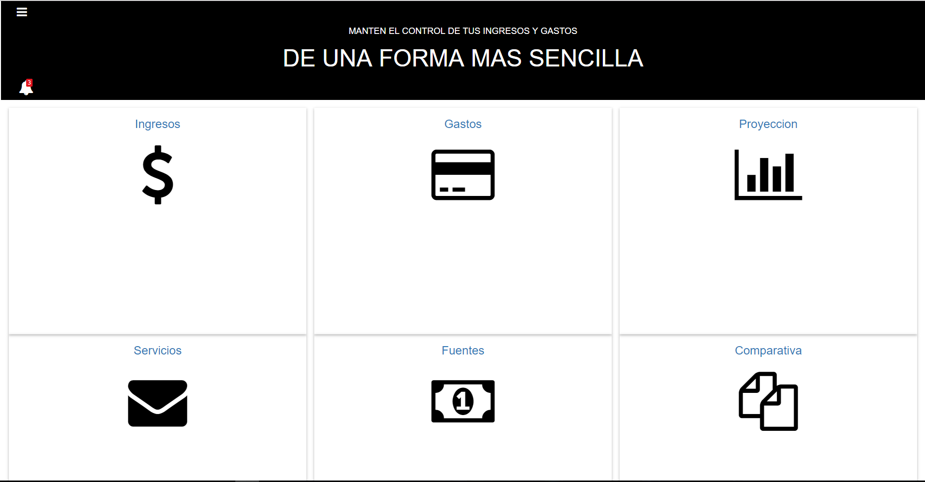

Página principal del sistema, desde donde el usuario puede desplazarse a las demás secciones de la aplicación.

***Ingresos***

**Ingresos:**

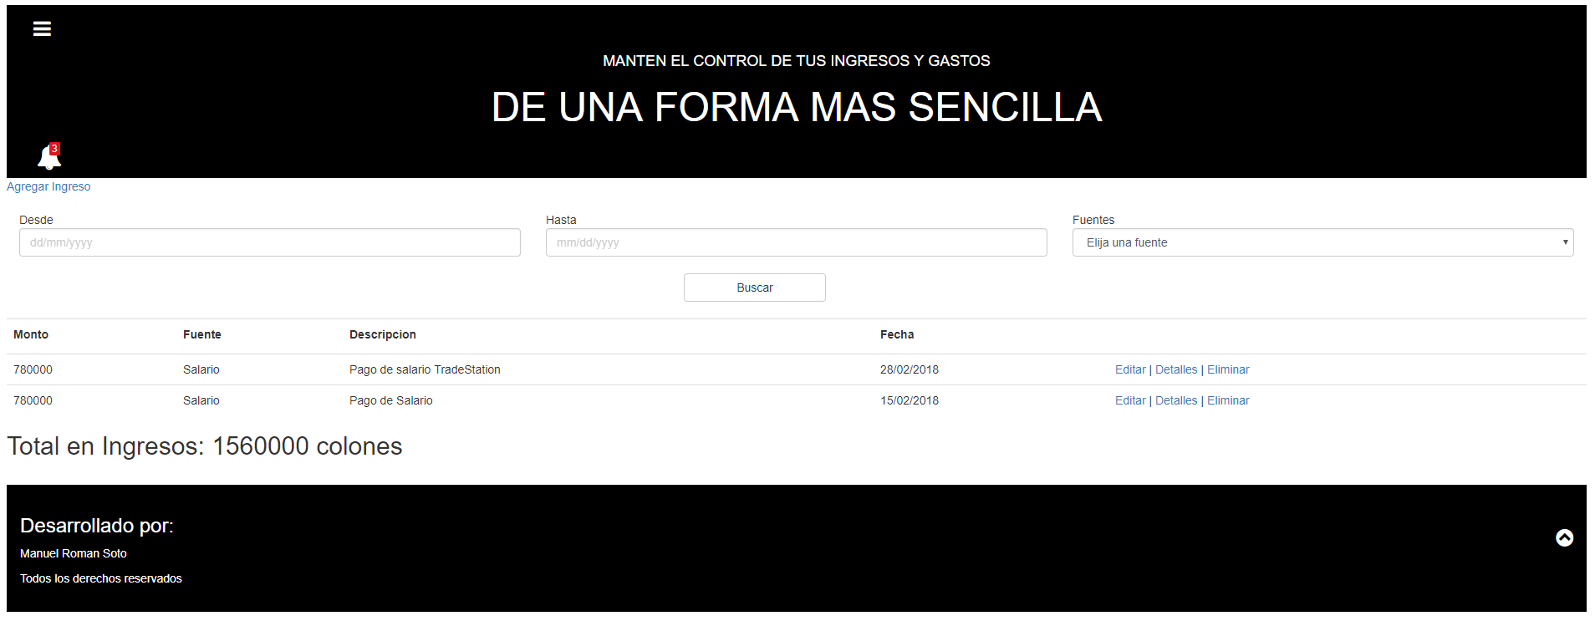

En esta sección el usuario podrá ver la lista de ingresos que ha tenido a lo largo del tiempo, asimismo se podrá filtrar la lista ya sea por un rango de fechas, o bien, por el tipo de fuente del ingreso. Esta sección también cuenta con un link de “Agregar Ingreso” el cual le permitirá al usuario crear un nuevo ingreso en el sistema.

**Nuevo Ingreso:**

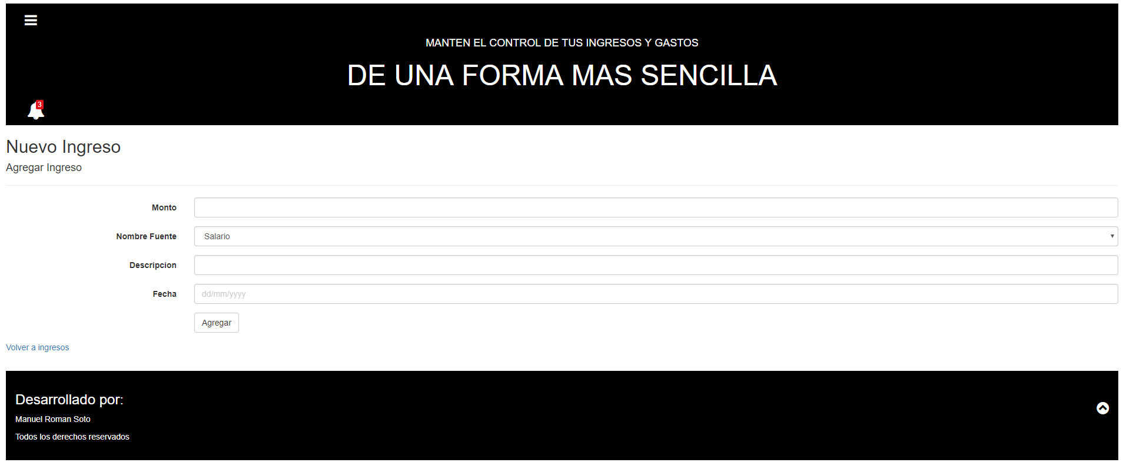Aquí el usuario podrá ingresar un nuevo ingreso en el sistema. Solamente se deben llenar los campos requeridos y hacer click en el botón de “Agregar”.

**Editar Ingreso:**

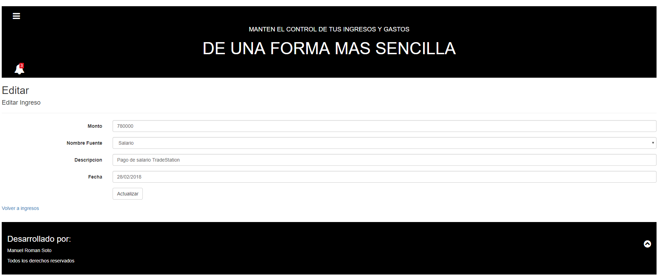

Desde esta página el usuario podrá editar alguno de los ingresos previamente registrados en el sistema, en caso de haber cometido algún error o cambiar algún detalle en específico.

**Detalles Ingreso:**

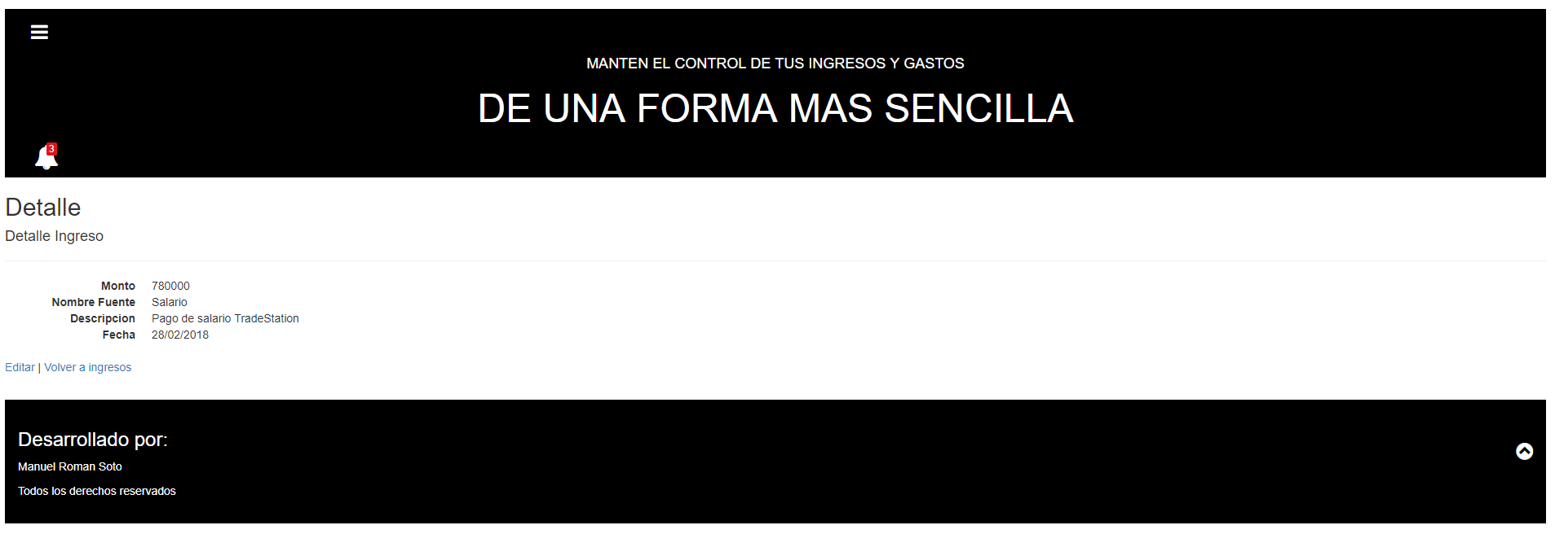

Desde esta sección se puede visualizar los detalles de alguno de los ingresos registrados previamente en el sistema.

**Eliminar Ingreso:**

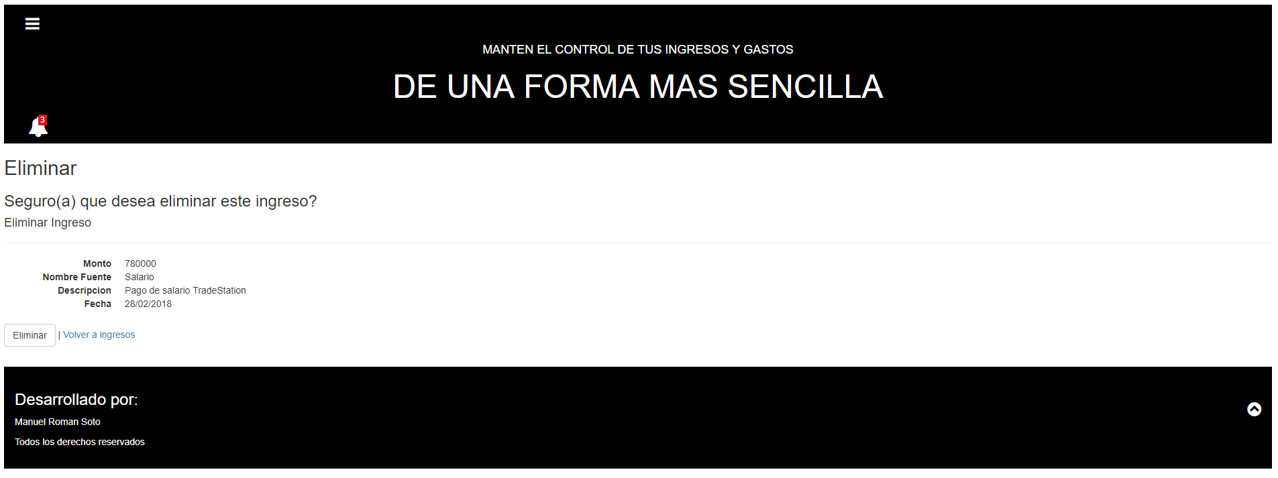

En esta sección del sistema el usuario será capaz de eliminar un ingreso previamente registrado.

***Gastos***

**Gastos:**

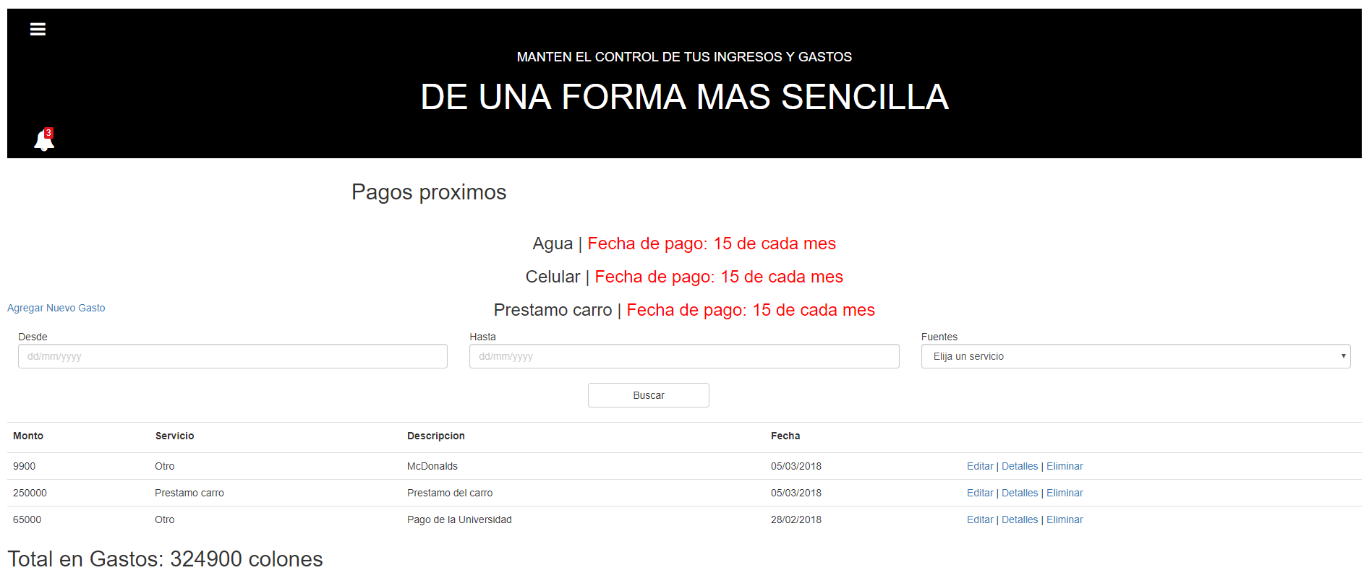

Página principal de gastos del sistema. Desde esta sección el usuario podrá ver la lista de gastos que ha tenido a lo largo de la historia. Asimismo, será capaz de filtrar los gastos ya sea, por un rango de fechas, o bien, por algún servicio en específico.

**Nuevo Gasto:**

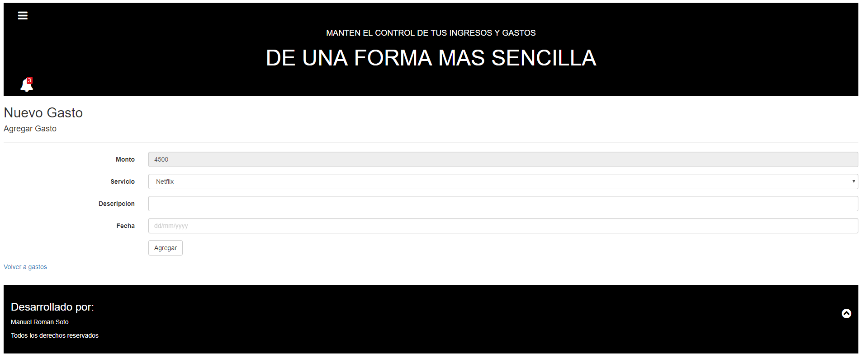

En esta página el usuario podrá ingresar los datos requeridos para agregar un nuevo gasto en el sistema. Al hacer click en Agregar los datos serán guardados en la base de datos.

**Editar Gasto:**

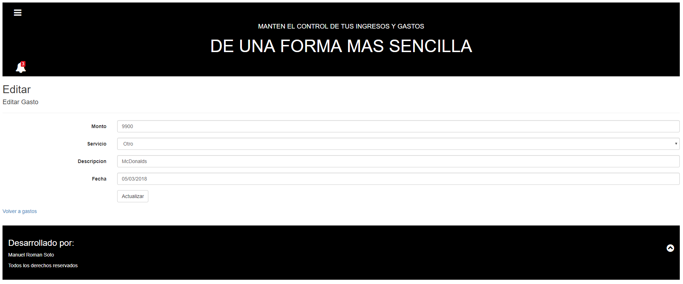

Desde esta página se podrá editar algún gasto en específico.

***Proyección***

**Proyección:**

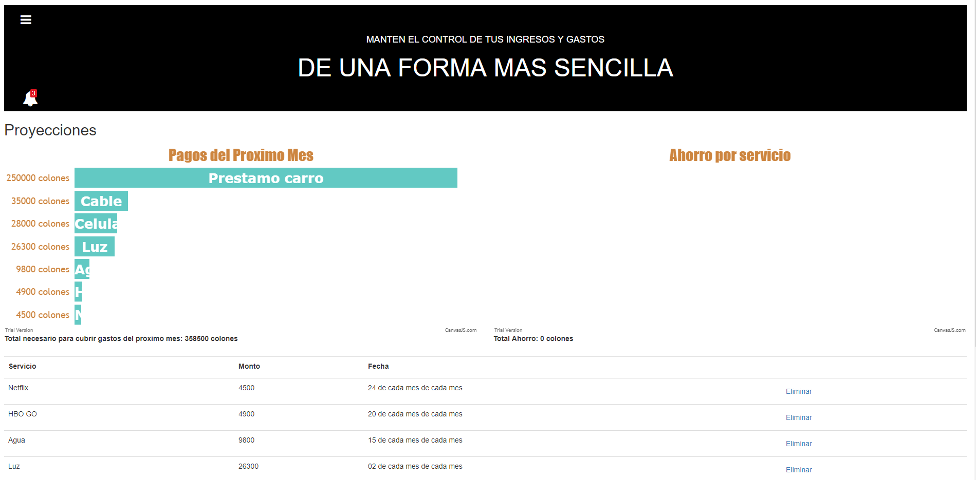

En esta página el usuario podrá visualizar de una forma más sencilla el total requerido para cubrir los gastos del próximo mes, asimismo podrá observar de forma dinámica cuanto podría ahorrar al eliminar algún servicio en especifico.